
Instituto modelo del sur
Trabajo Integrador Domiciliario de matemática 2°
nota: 4,5
Criterios de evaluación
- Interpretación de consignas
- Estrategias de resolución
- Lenguaje matemático adecuado en las justificaciones
- Procedimientos elegidos
- Uso de conocimientos previos

Consignas (cada ítem vale 2 puntos)
- Hallar el área sombreada
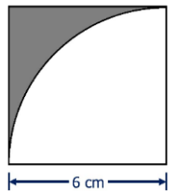
6. 6 = 36 cm (AREA TOTAL)
12. 3,14 = 37,68: 4 = 9,42 cm (AREA BLANCA)
36- 9,42= 26,58
El área sombreada es de 26,58 cm no, tenes ¼ de circunferencia, y 6 al cuadrado es 36 no 12 (0 puntos)
- Explicar por qué la frase es falsa. “Para calcular el área sombreada, siempre debo tener dos figuras (una blanca y otro de color), cuyas áreas se restan”
La frase es falsa porque para calcular el área sombreada debo saber el área de la figura blanca y el área de la figura en la que el área blanca y el área sombreada están. No justifica lo pedido, es fala porque puedo tener más de dos figuras (1 punto)
- Hallar el área blanca no, al área del rombo tenías que restarle el área de la circunferencia (0 puntos)
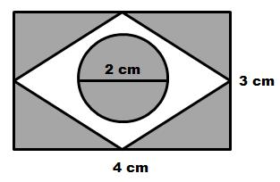
4.3 = 12 cm (AREA TOTAL)
2. 3,14 = 6,28 (AREA DEL CIRCULO)
(2. 1,50) :2 (.4) = 6 (AREA DE LOS 4 TRIANGULOS)
12 – (6,28 + 6) = -0,28
- Pensar y responder: ¿El área sombreada puede calcularse con cualquier tipo de figura? Justifica
4_ No, solo si se puede calcular el área de las figuras que la ‘rodean’ o si se puede calcular su área. Bien- en realidad se puede con cualquier figura, pero entiendo a donde apuntas (1,50 puntos)
- Pensar y responder: ¿Con qué campo numérico (de los trabajados) puedo abordar el tema de área sombreada? Justifica
5 - El área sombreada lo abordo con el tema de geometría debido a que calculamos áreas de distintas figuras geométricas y también lo abordamos en parte con fracciones, ya que en algunos ejercicios em donde calculábamos un área sombreada, representa una parte de un entero. Bien (2 puntos)

